Растения в группе детского сада
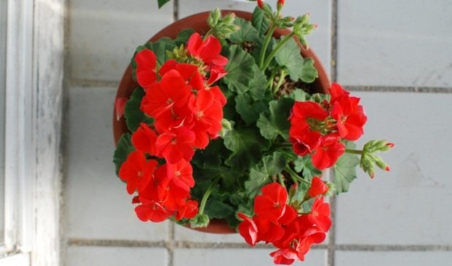
Растения в группе детского сада, помимо эстетической, несут и ряд воспитательно-образовательных функций. Дети учатся ухаживать за растениями, понимать взаимосвязи в природе, нести ответственность.
При оформлении соответствующего уголка природы в группе должны четко соблюдаться требования:
- Растения должны быть безопасны (это было прописано в предыдущих санитарно-эпидемиологических требованиях. В нынешних СанПинах фразу о безопасности растений убрали как само собой разумеющееся). Более того, если у одного из дошкольников наблюдается аллергия на какое-либо растение, то оно должно быть незамедлительно убрано.
- В группе должны быть такие растения, к уходу за которыми можно привлекать дошкольников. Начиная с трехлетнего возраста, малыши активно подключаются к процессу ухода за цветами.
- Растения должны быть привлекательными, чтобы задерживать внимание дошкольников.
- Цветы, подобранные для уголка в группе, должны принадлежать экосистеме, в которой расположено дошкольное учреждение. Как правило, это неприхотливые растения, уход за которыми не составляет труда.
- Растения должны быть представлены несколькими экземплярами, чтобы дети могли сформировать объективное представление о том или ином виде растительном виде.
Конкретные задачи, виды растений, прописаны в образовательной программе. Например, в основной «Программе воспитания и обучения в детском саду» под редакцией М.А. Васильевой дано четкое описание обязанностей дошкольников и задач воспитателей в определенных возрастных группах. В своей статьей мы будем опираться именно на эту Программу.

Растения во 2-ой младшей группе
Программа предписывает:
- Знакомить с комнатными растениями (фикус, герань).
- Дать представления о том, что для роста растений нужны земля, вода и воздух.
Пока знакомство детей с растениями происходит на простейшем уровне. Дети учатся распознавать несколько видов растений по характерным признакам (форме листьев, окраске, запаху), различать их части (стебель, листок, цветок).
Начиная с трех лет детей активно привлекают к уходу за растениями. Воспитатели наливают воду в лейки. Малыши учатся правильно держать лейки, поливать растения в группе детского сада, протирать крупные растения влажной тряпочкой.
В этом возрасте дошкольников привлекают яркие виды. Для уголка природы выбирают долго цветущие растения, такие как: герань обыкновенная, фикус, фуксия, бегония вечноцветущая, камелия, китайская роза, бальзамин. Количество видов не превышает трех-четырех.

Растения в средней группе
Программа предписывает:
- Закреплять знания о травянистых и комнатных растениях (бальзамин, фикус, хлорофитум, герань, бегония, примула и других), способами ухода за ними.
- Расширять представления детей об условиях, необходимых для жизни людей, животных, растений (воздух, вода, питание и прочее).
С 4-х лет дети учатся видеть разнообразие свойств и качеств. Они уже легче выделяют особенности растений, понимают процессы, которые необходимы для жизни цветов.
Помощь детей становится более структурированной. Они учатся поливать растения в группе детского сада из мелко сетчатой лейки, опрыскивать из пульверизатора, очищать опущенные листья сухой кисточкой, а листья — влажной тряпочкой или щеткой с зазубринами. Дошкольники уже в силах самостоятельно определить, нуждается ли растение в поливе или нет, исходя из цвета земли (если земля сухая — нужно полить, если земля темная — растение в поливе не нуждается).
К разнообразию растительных видов из прошлогодней группы, добавляются: алоэ или агава, бегония рекс, душистая герань, зональная герань, аспаргус.

Растения в старшей группе
В Программе предписано:
- Продолжать знакомить с комнатными растениями.
- Учить ухаживать за растениями.
- Рассказать о способах вегетативного размножения растений.
Знания детей становятся более углубленными. Дошкольникам рассказывают, что нужно для роста растения, что может привести к его гибели. Дети учатся определять, как ухаживать за растениями, основываясь на внешнем виде стебля и листьев. Новая тема — размножение растений вегетативно, с помощью стеблевых черенков.
Пять лет — этот тот возраст, в котором ребенок может ухаживать за растениями самостоятельно, без подсказки воспитателя.
Часть растений с прошлого года раздается родителям или отдается в более младшую группу. При этом их место могут занять растения с разнообразными стеблями (стелющиеся, вьющиеся), имеющие луковицы: традесканции, вьющийся плющ, кактус, цикламен, примула, амараллис, кливия, комнатный виноград.

Растения в подготовительной группе
Программа предписывает:
- Конкретизировать представления детей об условиях жизни комнатных растений.
- Знакомить со способами их вегетативного размножения (черенками, листьями, усами).
- Учить устанавливать связи между состоянием растения и условиями окружающей среды.
- Знакомить с лекарственными растениями (подорожник, крапива и другими).
Детям рассказывают о сезонности растений, об основных этапах их роста и развития, о закономерностях размножения с помощью листкового черенкования.
В уголок добавляются растения, кардинально «противоположные» по своим потребностям: кактус и узамбарская фиалка — с одной стороны (растения, которые не нуждаются в постоянном поливе), и папирус, традесканция, примула — с другой стороны (растения, которым необходим постоянный полив)

